第四节 长期股权投资核算方法的转换及处置

一、长期股权投资核算方法的转换
（一）成本法转换为权益法
（1）丧失控制权日合并财务报表中的投资收益
合并财务报表中确认的投资收益=处置股权取得的对价与剩余股权公允价值之和-按原持股比例计算应享有原有子公司自购买日开始持续计算的净资产份额-按原持股比例计算的商誉+与原有子公司股权投资相关的其他综合收益（可转损益的部分）、其他权益变动
（2）丧失控制权日合并财务报表中的调整分录
①将剩余股权投资由个别财务报表中的账面价值在合并财务报表中调整到丧失控制权日的公允价值，其调整分录为：借记“长期股权投资”科目，贷记“投资收益”科目，或作相反分录。
②对个别财务报表中确认的投资收益的归属期间进行调整，其调整分录为：借记“投资收益”科目，贷记“盈余公积”、“未分配利润”、“其他综合收益”、“资本公积——其他资本公积”科目，或作相反分录。
③将与原投资有关的其他综合收益(可转损益的部分)、其他所有者权益变动转入投资收益，其调整分录为：借记“其他综合收益”科目、“资本公积—其他资本公积”科目，贷记“投资收益”科目，或作相反分录。若与原投资相关的其他综合收益（可转留存收益的部分），其调整分录为：借记“其他综合收益”科目，贷记“盈余公积”、“利润分配——未分配利润”科目，或作相反分录。
【教材例7-17】20×7年1月1日，甲公司支付600万元取得乙公司100%的股权，投资当时乙公司可辨认净资产的公允价值为500万元，商誉100万元。20×7年1月1日至20×8年12月31日，乙公司的净资产增加了75万元，其中按购买日公允价值计算实现的净利润50万元，持有非交易性权益工具投资以公允价值计量且其变动计入其他综合收益的金融资产的公允价值升值25万元。
20×9年1月8日，甲公司转让乙公司60%的股权，收取现金480万元存入银行，转让后甲公司对乙公司的持股比例为40%，能够对其施加重大影响。20×9年1月8日，即甲公司丧失对乙公司的控制权日，乙公司剩余40%股权的公允价值为320万元。假定甲、乙公司提取盈余公积的比例均为10%。假定乙公司未分配现金股利，并不考虑其他因素。
甲公司在其个别和合并财务报表中的处理分别如下：
（1）甲公司个别财务报表的处理
①确认部分股权处置收益
借：银行存款 4 800 000
贷：长期股权投资 3 600 000
（6 000 000×60%）
投资收益 1 200 000
②对剩余股权改按权益法核算
借：长期股权投资 300 000
贷：盈余公积 20 000（500 000×40%×10%）
利润分配——未分配利润180 000（500 000×40%×90%）
其他综合收益 100 000（250 000×40%）
经上述调整后，在个别财务报表中，剩余股权的账面价值为270万元（600×40%+30）。
（2）合并财务报表中应确认的投资收益=（480+320）-（500+75）-100=125（万元）。由于个别财务报表中已经确认了120万元的投资收益，在合并财务报表中作如下调整：

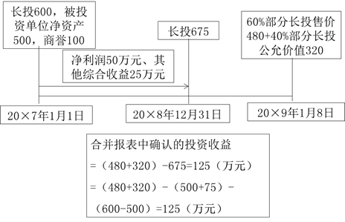

①对剩余股权按丧失控制权日的公允价值重新计量的调整
借：长期股权投资 3 200 000
贷：长期股权投资 2 700 000
（6 750 000×40%）
投资收益 500 000
②对个别财务报表中的部分处置收益的归属期间进行调整
借：投资收益 450 000 (750 000×60%)
贷：盈余公积 30 000（500 000×60%×10%）
未分配利润 270 000（500 000×60%×90%）
其他综合收益 150 000（250 000×60%）

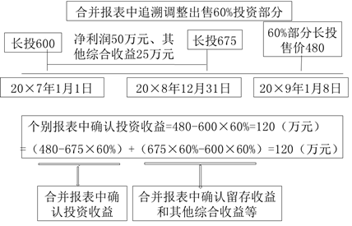

③将其他综合收益25万元转入留存收益：
借：其他综合收益 250 000
贷：盈余公积 25 000(250 000×10%)
利润分配—未分配利润 225 000（250 000×90%）
个别报表投资收益120万元+剩余股权按丧失控制权日的公允价值重新计量调整50万元-对个别财务报表中的部分处置收益的归属期间进行调整45万元=合并财务报表中应确认的投资收益125万元。
【教材例7-17改编】20×7年1月1日，甲公司支付600万元取得乙公司100%的股权，投资当时乙公司可辨认净资产的公允价值为500万元，商誉100万元。20×7年1月1日至20×8年12月31日，乙公司的净资产增加了75万元，其中按购买日公允价值计算实现的净利润50万元，持有以公允价值计量且其变动计入其他综合收益的金融资产（债权投资）的公允价值升值25万元。
20×9年1月8日，甲公司转让乙公司60%的股权，收取现金480万元存入银行，转让后甲公司对乙公司的持股比例为40%，能够对其施加重大影响。20×9年1月8日，即甲公司丧失对乙公司的控制权日，乙公司剩余40%股权的公允价值为320万元。假定甲、乙公司提取盈余公积的比例均为10%。假定乙公司未分配现金股利，并不考虑其他因素。
甲公司在其个别和合并财务报表中的处理分别如下：
（1）甲公司个别财务报表的处理
①确认部分股权处置收益
借：银行存款 4 800 000
贷：长期股权投资 3 600 000
（6 000 000×60%）
投资收益 1 200 000
②对剩余股权改按权益法核算
借：长期股权投资 300 000
贷：盈余公积 20 000（500 000×40%×10%）
利润分配——未分配利润180 000（500 000×40%×90%）
其他综合收益 100 000（250 000×40%）
经上述调整后，在个别财务报表中，剩余股权的账面价值为270万元（600×40%+30）。
（2）合并财务报表中应确认的投资收益=（480+320）-（500+75）-100+25=150（万元）。由于个别财务报表中已经确认了120万元的投资收益，在合并财务报表中作如下调整：

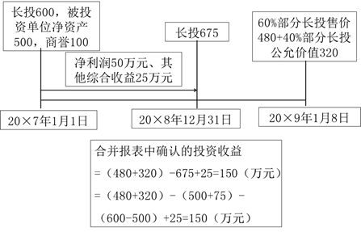
①对剩余股权按丧失控制权日的公允价值重新计量的调整
借：长期股权投资 3 200 000
贷：长期股权投资 2 700 000
（6 750 000×40%）
投资收益 500 000
②对个别财务报表中的部分处置收益的归属期间进行调整
借：投资收益 450 000
贷：盈余公积 30 000（500 000×60%×10%）
未分配利润 270 000（500 000×60%×90%）
其他综合收益 150 000（250 000×60%）

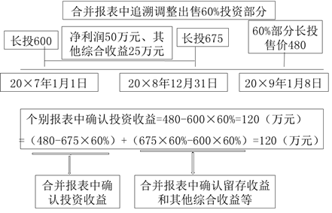
③将其他综合收益25万元转入投资收益：
借：其他综合收益 250 000
贷：投资收益 250 000
个别报表投资收益120万元+剩余股权按丧失控制权日的公允价值重新计量调整50万元-对个别财务报表中的部分处置收益的归属期间进行调整45万元+其他综合收益转入25万元=合并财务报表中应确认的投资收益150万元。
【例题•单选题】20×1年1月1日，甲公司支付800万元取得乙公司100%的股权。购买日乙公司可辨认净资产的公允价值为600万元。20×1年1月1日至20×2年12月31日期间，乙公司以购买日可辨认净资产公允价值为基础计算实现的净利润为50万元（未分配现金股利），持有以公允价值计量且其变动计入其他综合收益的金融资产（债务工具）的公允价值上升20万元。除上述外，乙公司无其他影响所有者权益变动的事项。20×3年1月1日，甲公司转让所持有乙公司70%的股权，取得转让款项700万元；甲公司持有乙公司剩余30%股权的公允价值为300万元。转让后，甲公司能够对乙公司施加重大影响。甲公司因转让乙公司70%股权在20×3年度合并财务报表中应确认的投资收益是（ ）万元。
A.91
B.111
C.140
D.150
【答案】D
【解析】合并报表中确认的投资收益=（700+300）-（600+50+20）-（800-600）+20=150（万元）。

